UNIVERSIDAD COOPERATIVA DE COLOMBIA
Campus Pasto · Facultad de Ingeniería
Programa de Ingeniería de Software
ACORDIA
Aplicación web que reproduce una canción y muestra sus acordes de guitarra sincronizados
Presentado por:
Juan José Rodríguez Mora
Asignatura: ______________________________
Docente: ______________________________
San Juan de Pasto, octubre de 2026

Contenido

Si el índice aparece vacío, en Word haz clic derecho sobre él y elige «Actualizar campos».

1. Introducción
Aprender una canción en guitarra suele empezar por buscar sus acordes. Los cancioneros escritos dicen qué acordes lleva, pero no cuándo cambiar de uno a otro, y para un principiante esa es justamente la parte difícil. Hay sitios web que resuelven esto mostrando los acordes mientras la canción suena; Acordia es una aplicación propia que hace lo mismo y que se construyó como proyecto académico.
El usuario sube un archivo de audio o pega un link de YouTube. La aplicación escucha el audio, encuentra el pulso de la canción, detecta qué acorde suena en cada pulso y luego reproduce la canción resaltando el acorde actual, con su diagrama de guitarra y el siguiente que viene. Para mejorar la detección se integró Chordonomicon, una base de datos pública con las progresiones de acordes de unas 680.000 canciones.
Este documento explica el problema, los requisitos, la arquitectura, el diseño (con sus diagramas UML), el algoritmo de detección y las pruebas que se hicieron.

2. Planteamiento del problema
Detectar acordes a partir de una grabación no es trivial. En una canción real suenan al tiempo la voz, la batería, el bajo y otros instrumentos; la voz canta notas que no siempre pertenecen al acorde, y muchas grabaciones no están afinadas exactamente en La = 440 Hz. Un sistema que solo mire qué notas suenan en cada instante va a confundir acordes parecidos, como G y Em, que comparten dos de sus tres notas.
La pregunta que guía el proyecto es: ¿cómo construir una aplicación web que muestre los acordes de una canción sincronizados con el audio, con una precisión aceptable, sin depender de servicios pagos y permitiendo al usuario corregir lo que salga mal?
Durante el análisis aparecieron tres restricciones que marcaron el diseño:
- Chordify, el servicio más conocido, no ofrece una API pública, así que no se puede consultar su catálogo.
- Chordonomicon no guarda el nombre de las canciones, solo su identificador de Spotify. Para buscar una canción por nombre hay que pasar primero por la API de Spotify, que desde febrero de 2026 exige que el dueño de la aplicación de desarrollador tenga Spotify Premium.
- YouTube no permite leer el audio de sus videos desde otra página, ni siquiera con una cuenta Premium. La solución fue usar la función del navegador para compartir una pestaña con su audio (la misma de las videollamadas): con permiso del usuario, Acordia graba el audio mientras el video suena y lo analiza.

3. Objetivos

3.1 Objetivo general
Desarrollar una aplicación web que reproduzca una canción y muestre sus acordes de guitarra sincronizados, combinando detección automática desde el audio con una base de datos de progresiones de acordes.

3.2 Objetivos específicos
- Implementar un analizador de audio que detecte el tempo, los pulsos y los acordes mayores y menores de una canción.
- Usar la base de datos Chordonomicon para corregir la detección, tanto con los acordes de la canción (cuando existe) como con las transiciones más comunes entre acordes.
- Construir un reproductor que resalte el acorde actual y muestre su diagrama de guitarra, con transposición, capotraste, cambio de velocidad y repetición de un fragmento.
- Permitir editar los acordes y sincronizar manualmente canciones de YouTube.
- Guardar la biblioteca de canciones en una base de datos MySQL mediante un backend en Java con Spring Boot.
- Medir la precisión del analizador con pruebas controladas.

4. Alcance y limitaciones
El proyecto incluye la aplicación web completa (backend, base de datos y página), el importador de Chordonomicon, la conexión opcional con Spotify y las pruebas. Quedan fuera del alcance:
- Detectar en el navegador acordes distintos a mayores y menores (séptimas, suspendidos, etc.). Esos acordes se obtienen con el análisis con IA (opcional), de la base de datos o cuando el usuario los escribe.
- Compases distintos de 4/4 en la cuadrícula.
- Analizar automáticamente videos de YouTube, por la restricción mencionada.
- Cuentas de usuario: la biblioteca es local, de quien ejecuta el servidor.
Además, Chordonomicon contiene sobre todo canciones en inglés, así que muchas canciones latinas no estarán. Para esos casos el sistema sigue funcionando con la detección automática corregida por las transiciones aprendidas.

5. Requisitos

5.1 Requisitos funcionales
Tabla 1. Requisitos funcionales
Código | Requisito
RF01 | Subir un archivo de audio (MP3, M4A, WAV, OGG o FLAC, hasta 40 MB) y crear una canción.
RF02 | Crear una canción a partir de un link de YouTube y detectar sus acordes grabando el audio de la pestaña.
RF03 | Detectar automáticamente el tempo, los pulsos, los acordes y la tonalidad de un archivo de audio.
RF04 | Buscar una canción por nombre en Spotify e indicar si tiene acordes en la base de datos.
RF05 | Usar los acordes de la base de datos (o pegados por el usuario) como referencia para la detección.
RF06 | Reproducir la canción resaltando el acorde actual y mostrando su diagrama y el siguiente.
RF07 | Transponer los acordes y aplicar capotraste, guardando la configuración por canción.
RF08 | Cambiar la velocidad de reproducción sin cambiar el tono y repetir un fragmento (A-B).
RF09 | Mostrar los acordes en notación americana (C, D, E) o latina (Do, Re, Mi).
RF10 | Editar el acorde de cualquier pulso y guardar los cambios.
RF11 | Sincronizar acordes en vivo tocando una tecla en cada cambio (para YouTube).
RF12 | Listar, abrir y eliminar las canciones de la biblioteca.
RF13 | Descargar e importar el dataset Chordonomicon con un botón, mostrando el avance, y calcular las transiciones entre acordes.
RF14 | Aprender de las canciones que el usuario revisó y marcó con «Enseñar a Acordia», sumando sus cambios de acorde al modelo que usa el analizador.
RF15 | Importar los acordes desde una imagen de una parrilla (por ejemplo, una captura de Chordify) o desde texto escrito por pulsos, y ubicarlos en la canción.
RF16 | Fijar el tempo exacto de la canción (con decimales) para que los pulsos queden parejos y no se corran.
RF17 | Mostrar una guía para practicar la canción: acordes esenciales con el porcentaje del tiempo que suena cada uno, la vuelta principal con cuántas veces se repite (y un botón que la pone en bucle a 0,75×) y los cambios de acorde más repetidos.
RF18 | Ofrecer un nivel «Sencillo» que muestre los acordes simplificados (E7 → E, Am7 → Am, D/F♯ → D) sin cambiar los guardados.
RF19 | Analizar la canción con inteligencia artificial (BTC para los acordes y Beat This! para los pulsos) cuando el servicio opcional de IA esté encendido.

5.2 Requisitos no funcionales
Tabla 2. Requisitos no funcionales
Código | Requisito
RNF01 | El análisis de una canción de 4 minutos debe tardar pocos segundos y no congelar la página (se ejecuta en un Web Worker).
RNF02 | La página debe funcionar en celular y en computador (diseño adaptable, sin desplazamiento horizontal).
RNF03 | Sin Spotify ni Chordonomicon la aplicación debe seguir funcionando con la detección automática.
RNF04 | Los errores se muestran al usuario en español y con una indicación de qué hacer.
RNF05 | El audio se puede adelantar y retroceder (el servidor atiende peticiones por rangos).
RNF06 | Las credenciales de Spotify se pueden configurar por variables de entorno para no subirlas al repositorio.
RNF07 | El análisis con IA es opcional: si su servicio no está encendido, la opción aparece apagada y la aplicación sigue funcionando con el analizador del navegador.
RNF08 | El servicio de IA corre en el procesador (sin tarjeta gráfica), solo escucha en el mismo computador (127.0.0.1) y analiza una canción en pocos segundos después de cargar los modelos.

6. Arquitectura
La aplicación sigue una arquitectura cliente-servidor. El navegador hace el trabajo pesado del análisis de audio, y el servidor se encarga de guardar los datos, de consultar Spotify y de servir la base de acordes. Esta división tiene una ventaja práctica: el audio nunca tiene que procesarse en el servidor, que solo guarda el archivo para poder reproducirlo después.
Como opción, hay un tercer componente: un servicio pequeño en Python (carpeta ia/ del proyecto) con dos redes neuronales, BTC para los acordes y Beat This! para los pulsos. El navegador no habla con él directamente: le pide el análisis a Spring Boot (IaController), y Spring Boot (AnalisisIaService) le envía el audio por HTTP y devuelve el resultado con el mismo formato del analizador del navegador. Si el servicio no está encendido, todo sigue funcionando como antes.
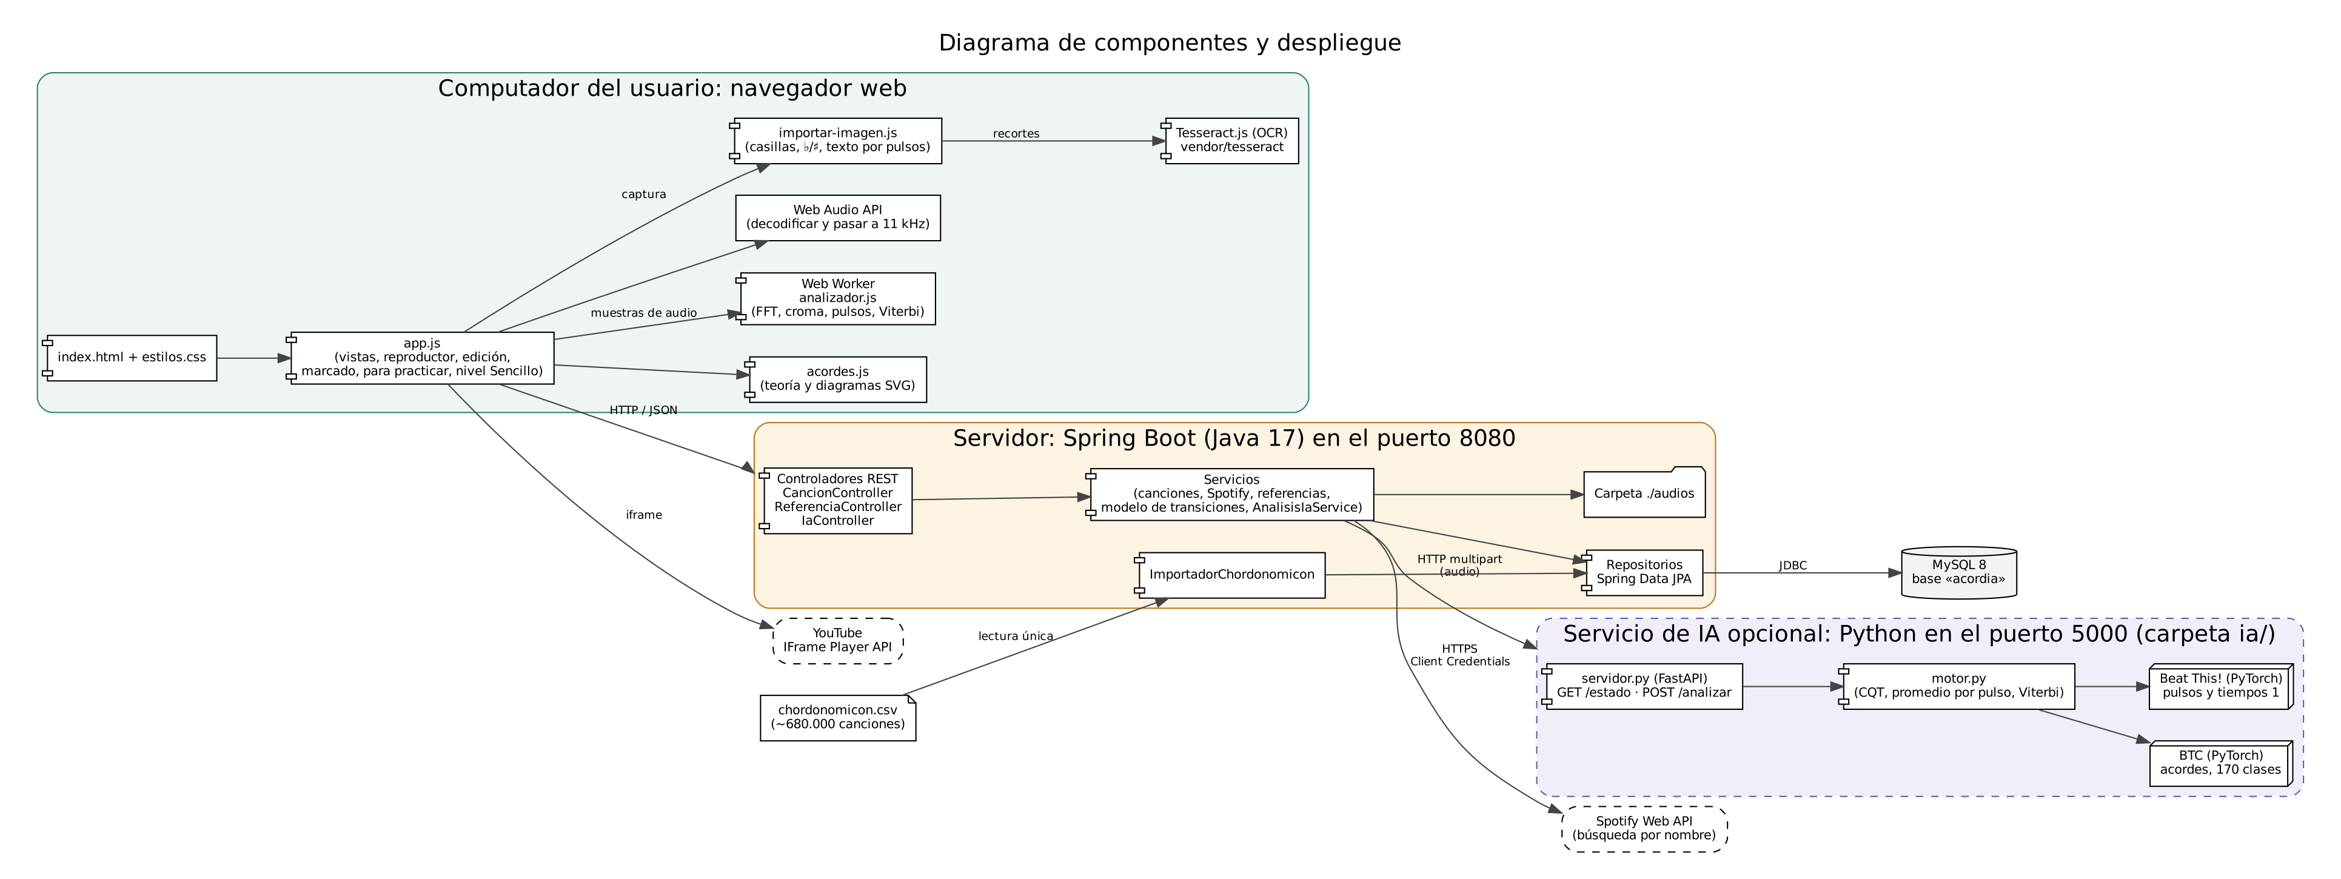
Figura 1. Diagrama de componentes y despliegue.
El backend está organizado en capas, como es habitual en Spring Boot:
- Controladores REST (CancionController, ReferenciaController e IaController): reciben las peticiones HTTP y devuelven JSON.
- Servicios: contienen la lógica (crear canciones, guardar el audio, buscar en Spotify, traducir acordes, construir la matriz de transiciones).
- Repositorios: acceso a MySQL con Spring Data JPA.
- Utilidades: NotacionAcordes y MatrizTransiciones, sin dependencias de Spring, lo que permite probarlas de forma aislada.
El frontend es una sola página (HTML, CSS y JavaScript sin frameworks) con tres vistas: biblioteca, nueva canción y reproductor. Tiene tres archivos de JavaScript: app.js para la interfaz, acordes.js para la teoría musical y los diagramas, y analizador.js para la detección.

7. Casos de uso
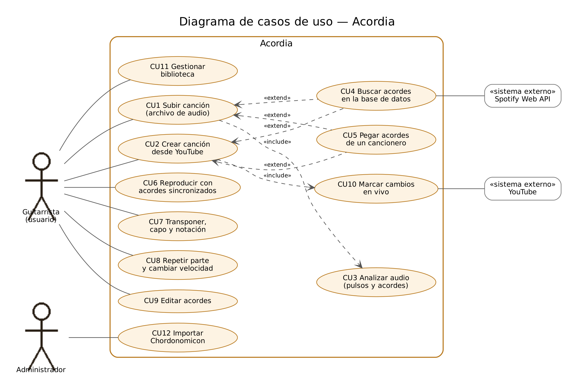
Figura 2. Diagrama de casos de uso.
Tabla 3. Descripción de los casos de uso principales
Caso de uso | Actor | Flujo principal
CU1 Subir canción | Guitarrista | 1. Elige el archivo. 2. Opcionalmente busca o pega los acordes de referencia. 3. Pulsa «Crear y analizar». 4. El sistema guarda el archivo, analiza el audio y guarda los acordes. 5. Abre el reproductor.
CU3 Analizar audio | Sistema | 1. Decodifica el audio a mono. 2. Calcula espectro, afinación, pulsos y cromagrama. 3. Compara con los 24 acordes. 4. Elige la secuencia más probable. Alternativa: si la referencia no coincide con el audio, la descarta y avisa.
CU6 Reproducir | Guitarrista | 1. Pulsa reproducir. 2. El sistema resalta el pulso actual, muestra el diagrama del acorde y el siguiente, y desplaza la cuadrícula. 3. Tocar un pulso salta a ese momento.
CU9 Editar acordes | Guitarrista | 1. Activa «Editar acordes». 2. Toca un pulso. 3. Elige nota y tipo o escribe el acorde. 4. Se cambia todo el bloque. 5. Pulsa «Guardar cambios».
CU10 Marcar en vivo | Guitarrista | 1. Carga la lista de acordes (base de datos o pegados). 2. Da play. 3. Toca Espacio en cada cambio. 4. Puede deshacer. 5. «Terminar y guardar».
CU12 Importar | Administrador | 1. Descarga el CSV. 2. Configura su ruta. 3. Al arrancar, el sistema guarda las progresiones y cuenta las transiciones.

8. Diseño

8.1 Diagrama de clases
La Figura 4 muestra las clases del backend. Cancion es la entidad central: tiene una lista de EventoAcorde, cada uno con el segundo en que empieza y termina un acorde y su origen (detectado, de la base de datos o manual). Guardar el origen sirve para saber cuánto del resultado se corrigió a mano.
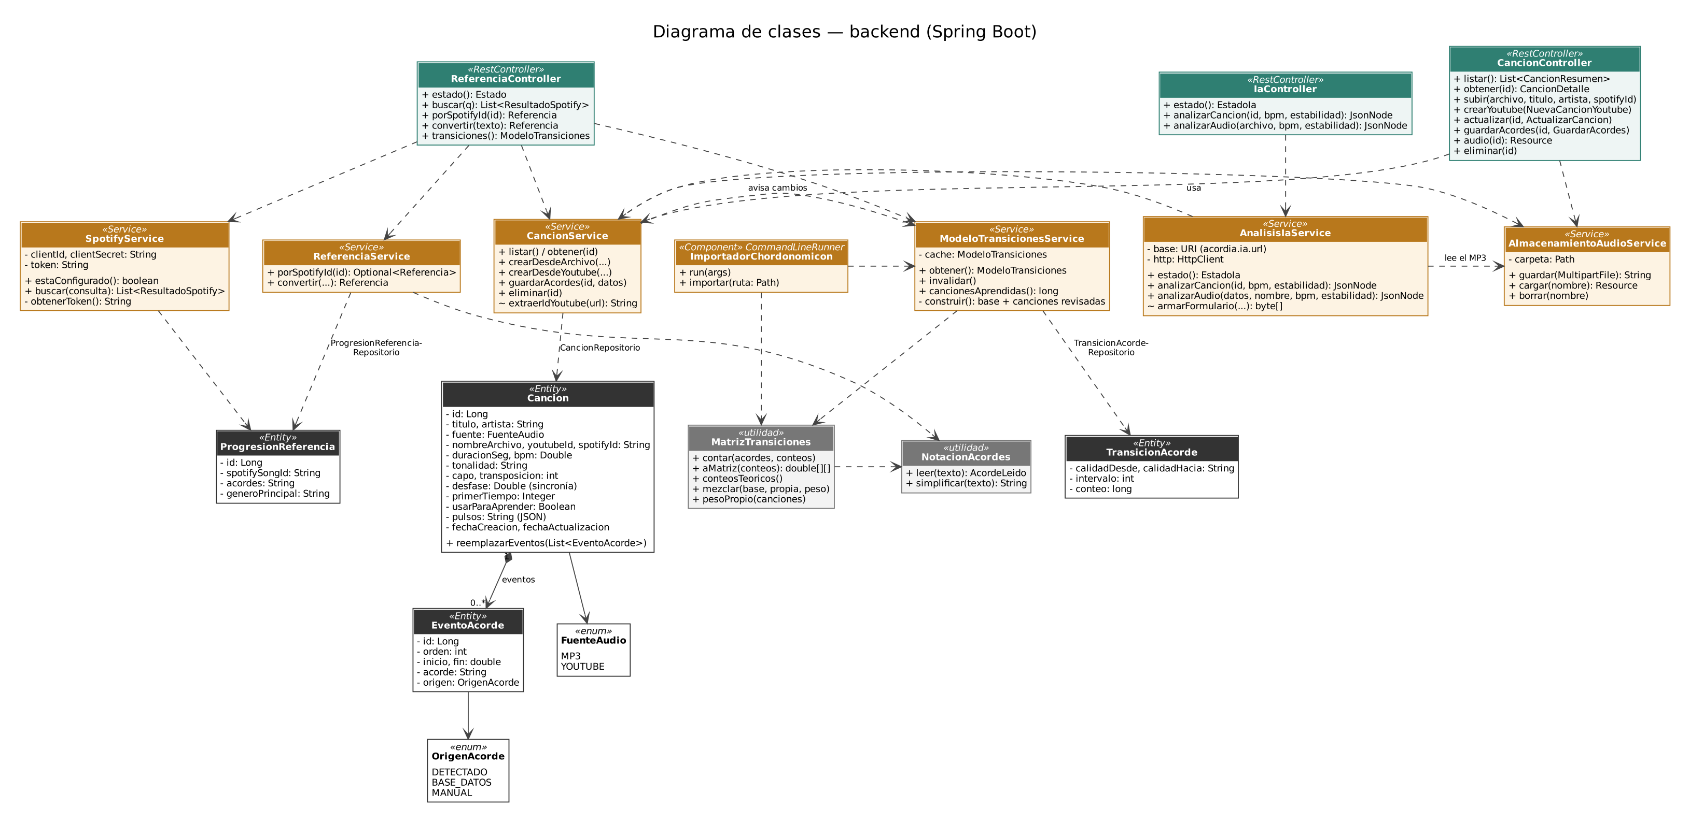
Figura 3. Diagrama de clases del backend.

8.2 Modelo de datos
La base de datos tiene cuatro tablas. cancion y evento_acorde guardan la biblioteca del usuario, con una relación de uno a muchos y borrado en cascada. progresion_referencia y transicion_acorde guardan lo importado de Chordonomicon.
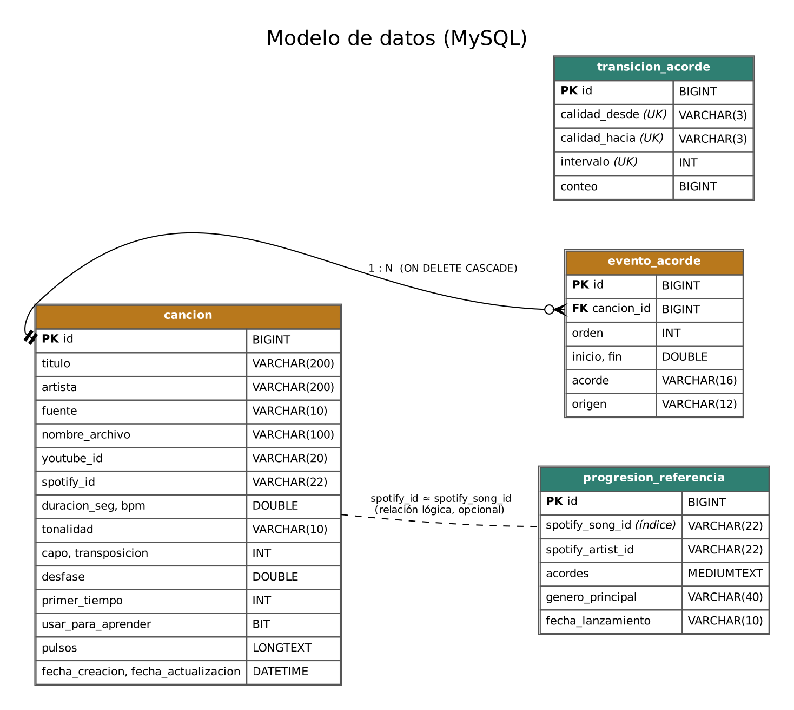
Figura 4. Modelo entidad-relación.
Una decisión importante fue guardar las transiciones de forma relativa a la tonalidad. En vez de contar «de C a Am» y «de G a Em» por separado, ambas se cuentan como «de mayor a menor subiendo 9 semitonos». Así la tabla tiene solo 48 filas (2 × 2 × 12) y lo aprendido de una canción en G sirve igual para una en Bb.

8.3 Diagrama de secuencia
La Figura 6 muestra el caso más completo: crear una canción con un archivo de audio usando la base de datos como referencia.
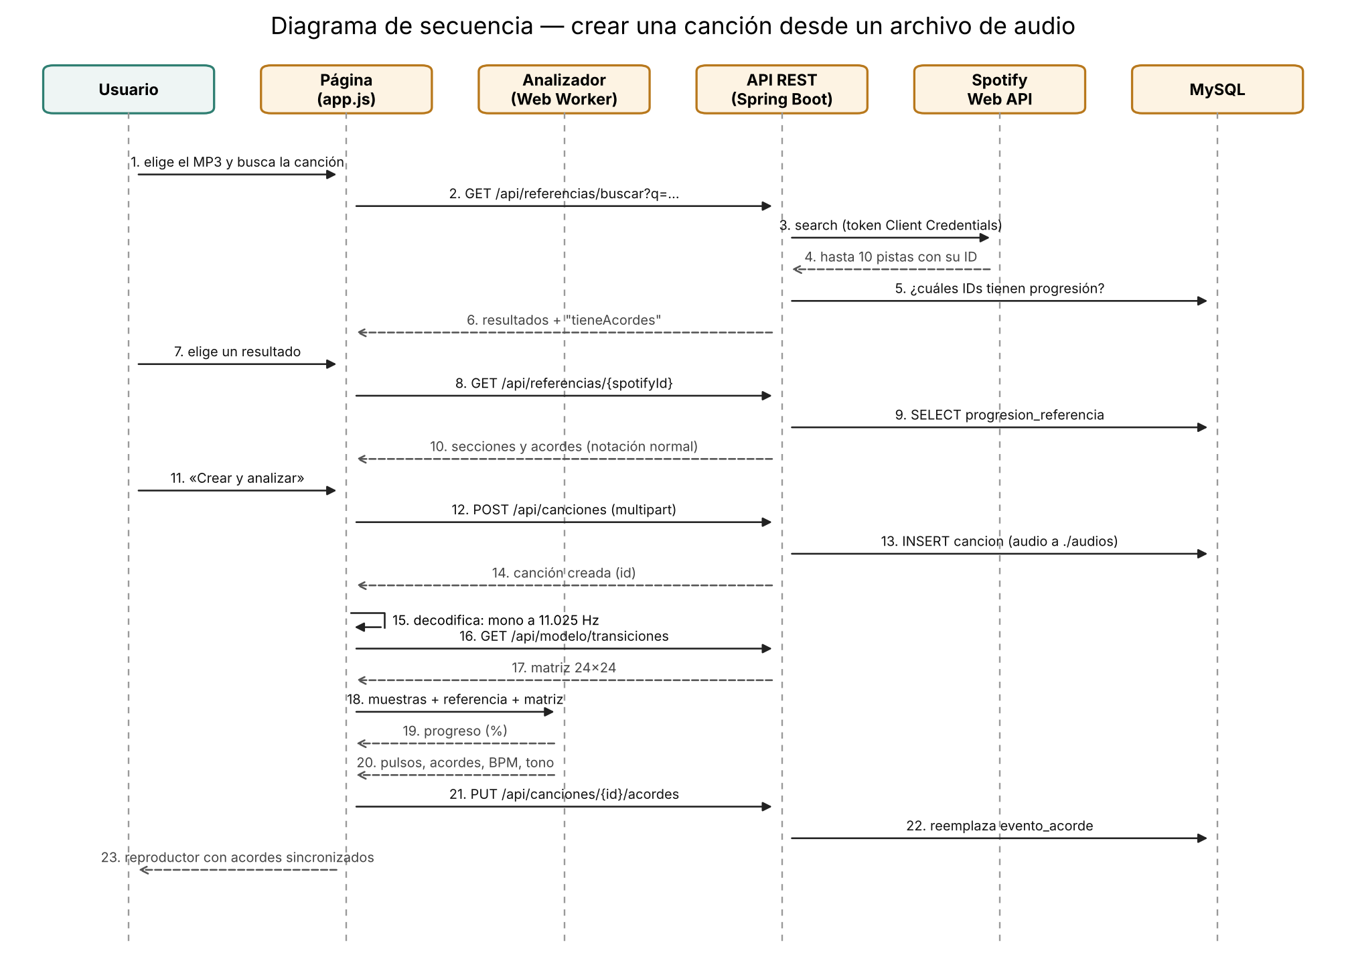
Figura 5. Diagrama de secuencia para crear y analizar una canción.

9. Algoritmo de detección de acordes
El analizador está en analizador.js y corre dentro de un Web Worker, un hilo aparte del navegador, para que la página no se congele mientras trabaja. Una canción de casi 4 minutos se analiza en unos 2 segundos.
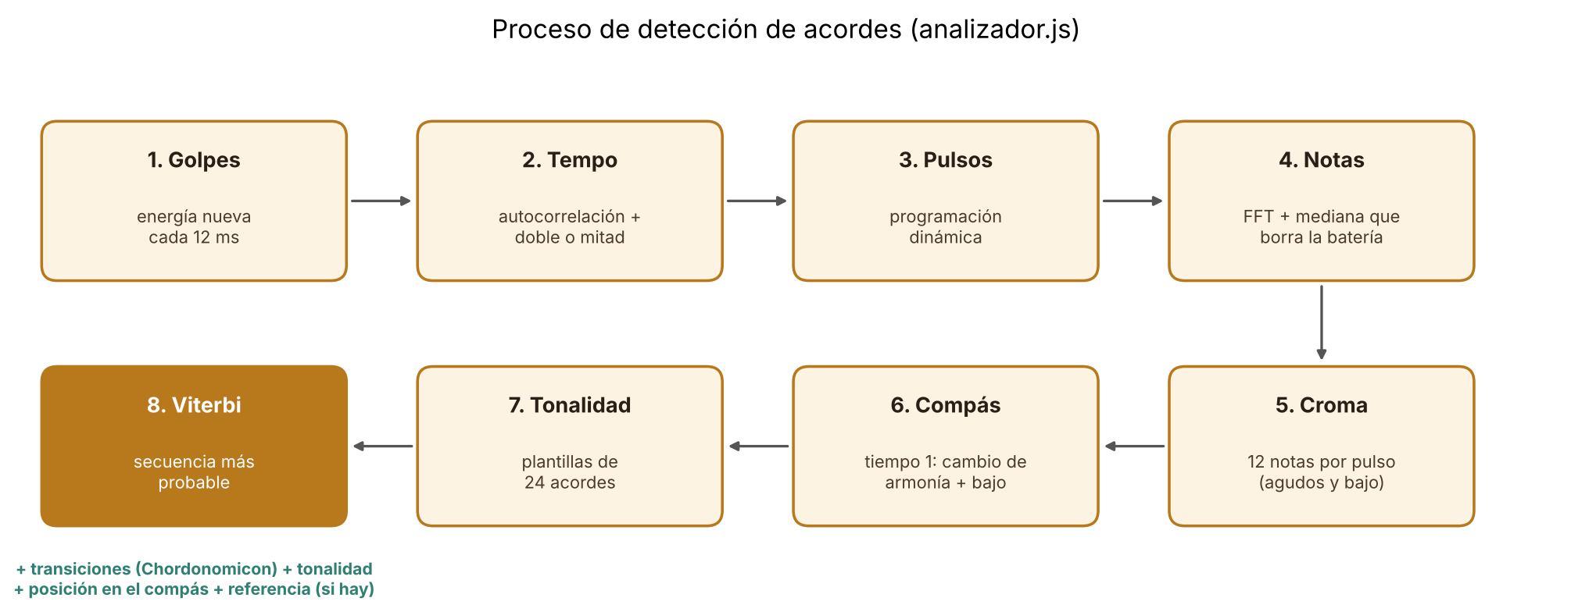
Figura 6. Pasos del analizador.

9.1 Pulsos y compás
Primero el audio se convierte a mono y a 11.025 muestras por segundo, una cuarta parte de la calidad de un CD. Para el ritmo se mide, cada 12 milisegundos, cuánta energía nueva aparece en el espectro (flujo espectral): los golpes de batería y los ataques de las notas producen picos. La autocorrelación de esa señal revela el tempo, y un algoritmo de programación dinámica (Ellis, 2007) ubica cada pulso buscando que caiga sobre un golpe fuerte y a un ritmo parejo.
El error más común de cualquier detector de tempo es quedarse con el doble, la mitad o un patrón de 3 contra 2. Por eso se comparan el tempo encontrado, su doble y su mitad, con una preferencia por tempos cercanos a 115 BPM ajustada con 32 canciones de prueba. Si aun así falla, el usuario lo corrige con un clic (Tempo ×2 o ×½).
Después se busca el tiempo 1 de cada compás: se prueban las cuatro posiciones posibles y gana la que concentra más cambios de armonía y más golpes graves de bombo y bajo. Saber dónde empieza el compás permite dibujar las barras de compás y hace más probable que un cambio de acorde caiga en el tiempo 1 que en el 2.

9.2 Del audio a las notas
Para las notas se calcula la transformada rápida de Fourier (FFT) cada 46 milisegundos con dos tamaños: una ventana larga de 0,37 s para los graves, donde las notas están muy juntas, y una de 0,19 s para los agudos. Antes de buscar notas se aplica a cada frecuencia una mediana en el tiempo: los golpes de batería duran muy poco y desaparecen, mientras que las notas sostenidas se conservan.
De cada espectro solo se toman los picos, es decir, las frecuencias que sobresalen, y su posición exacta se refina con interpolación parabólica. Esto resultó decisivo: la primera versión sumaba toda la energía del espectro y quedaba con un 62 % de acierto incluso en audio limpio; con picos interpolados subió al 100 %. Con los picos se estima también la afinación de la grabación, con un promedio circular de la desviación de cada pico respecto a la nota más cercana.

9.3 Comparación con los acordes
Para cada pulso se arma un cromagrama, la energía de cada una de las 12 notas sin importar la octava, por separado para los agudos y para el bajo. Se compara con la similitud coseno contra 24 plantillas (12 acordes mayores y 12 menores) que incluyen los armónicos naturales de cada nota, y el bajo suma puntos a los acordes que lo tienen como raíz. Además se estima la tonalidad con el método de Krumhansl y los acordes que pertenecen a ella reciben una pequeña preferencia.

9.4 Viterbi y la base de datos
Elegir en cada pulso el acorde con mejor puntaje da resultados nerviosos, que saltan de un acorde a otro. Por eso se usa un modelo oculto de Markov con el algoritmo de Viterbi, que encuentra la secuencia completa más probable combinando qué tan parecido suena cada pulso a cada acorde, qué tan común es cada cambio de acorde (contado en las 680.000 canciones de Chordonomicon) y la posición en el compás.
Cuando hay acordes de referencia, el analizador solo puede elegir entre ellos. Antes prueba los 12 tonos posibles, porque la versión del usuario puede estar transpuesta, por ejemplo si los acordes vienen de un cancionero escrito para tocar con capotraste. Si ni siquiera el mejor tono explica el audio casi tan bien como los 24 acordes libres, concluye que la referencia es de otra canción, la descarta y avisa.

9.5 Aprendizaje con las canciones del usuario
El sistema también aprende de su uso. Cuando el usuario termina de corregir una canción, puede marcarla con «Enseñar a Acordia». Desde ese momento, el servidor cuenta sus cambios de acorde de la misma forma relativa que los de Chordonomicon y arma con ellos una segunda matriz de transiciones. La matriz que recibe el analizador es una mezcla de las dos:
matriz final = (1 − p) × matriz de Chordonomicon + p × matriz del usuario, con p = 0,5 × n / (n + 5)
donde n es el número de canciones revisadas. Con una canción, lo del usuario pesa un 8 %; con cinco, un 25 %; con veinte, un 40 %; y nunca pasa del 50 %, para no olvidar lo aprendido de 680.000 canciones. Como cada fila de las dos matrices suma 1, la mezcla también. Así, si el usuario toca siempre un mismo estilo (por ejemplo, baladas o vallenato), el analizador se va acostumbrando a esas progresiones.
Una decisión de diseño importante fue aprender solo de canciones revisadas. Si el sistema aprendiera de todos sus análisis, reforzaría sus propios errores: un acorde mal detectado haría más probable volver a detectarlo mal. Por eso la marca la pone el usuario, se actualiza lo aprendido cada vez que guarda cambios en esa canción y se quita sola si la canción se vuelve a analizar, hasta que el usuario la revise otra vez. La matriz se recalcula en el servidor solo cuando algo de esto cambia y se guarda en memoria entre una vez y otra.

9.6 Tempo exacto
El tempo detectado puede quedar un poco desviado: en «Por suerte» el analizador dio 189 BPM y el real es 188. Un solo BPM de diferencia parece poco, pero a lo largo de una canción de tres minutos se acumula casi un segundo de error. Por eso el usuario puede escribir el tempo real en los detalles de la canción. Acordia rehace los pulsos perfectamente parejos a ese tempo, anclados en el primer acorde, y cada pulso nuevo toma el acorde que sonaba en ese momento, así que los acordes no se mueven.
El analizador también acepta un tempo exacto. En ese caso no busca los pulsos uno por uno: solo busca la fase, es decir, dónde cae el primer pulso para que la rejilla coincida con los golpes. En una canción de prueba a 188 BPM, la rejilla exacta quedó a 6 ms de los pulsos reales de principio a fin, y los acordes acertaron en el 100 % de los pulsos. Si el cambio es grande (por ejemplo, de 94 a 188, el doble), los acordes detectados pueden haber quedado medio compás corridos, así que la página recomienda volver a analizar con el tempo exacto en lugar de solo rehacer los pulsos.

9.7 Importar acordes desde una imagen
Muchas veces el usuario ya tiene los acordes en otra página, por ejemplo en la parrilla de Chordify. Acordia puede leer una captura de esa parrilla y poner los acordes en la canción, pulso por pulso. El proceso tiene cuatro pasos y corre completo en el navegador:
- Encontrar las casillas: se marcan los pixeles blancos y se agrupan en regiones conectadas. Cada casilla es una región, porque las rayas grises las separan. Las regiones con tamaño de casilla se ordenan en filas y columnas según sus centros. Las que faltan (la casilla resaltada en oscuro o una tapada por otro elemento) se deducen del paso regular de la parrilla.
- Ver qué hay en cada casilla: nada, una raya (el acorde sigue) o texto. El texto se recorta, se amplía y se pasa a blanco y negro.
- Leer el texto con Tesseract.js, un motor de reconocimiento de texto (OCR) incluido en el proyecto, que funciona sin internet. Se usa una sola línea por recorte y solo las letras que aparecen en nombres de acordes.
- Mostrar el resultado como texto por pulsos (por ejemplo «Mib . . . | Lab . . .») para que el usuario lo compare con la imagen y lo corrija antes de ponerlo.
El problema más difícil fue el bemol. Chordify lo dibuja pequeño y más claro que las letras, y el OCR lo ignoraba: en las primeras pruebas acertaba solo 8 de 19 casillas. La solución fue detectarlo por su forma. Se mide la oscuridad máxima de cada columna de pixeles: las letras llegan a unos 200, mientras que el bemol se queda entre 80 y 130 y termina en un espacio en blanco. La «m» de color de «Dom» también tiene columnas claras, pero están entre trazos oscuros, así que no se confunde. Cuando hay un bemol, el OCR lee por separado lo que está antes («La») y lo que está después («m»), y Acordia une «La» + «♭» + «m». Otro error era que el texto empieza pegado al borde de la casilla y se cortaba la «L». Con estos dos arreglos se leyeron bien las 19 casillas con texto de la captura de «Por suerte», en 1,5 segundos.
Para ubicar los acordes, Acordia prueba todas las posiciones posibles dentro de la canción y elige la que más coincide con los acordes detectados en el audio (comparando mayor o menor sin importar la escritura). En caso de empate, prefiere empezar en un tiempo 1. El usuario también puede elegir el pulso de inicio a mano. En una canción de prueba con la misma progresión de la captura, los 110 pulsos de la imagen quedaron en su lugar exacto.
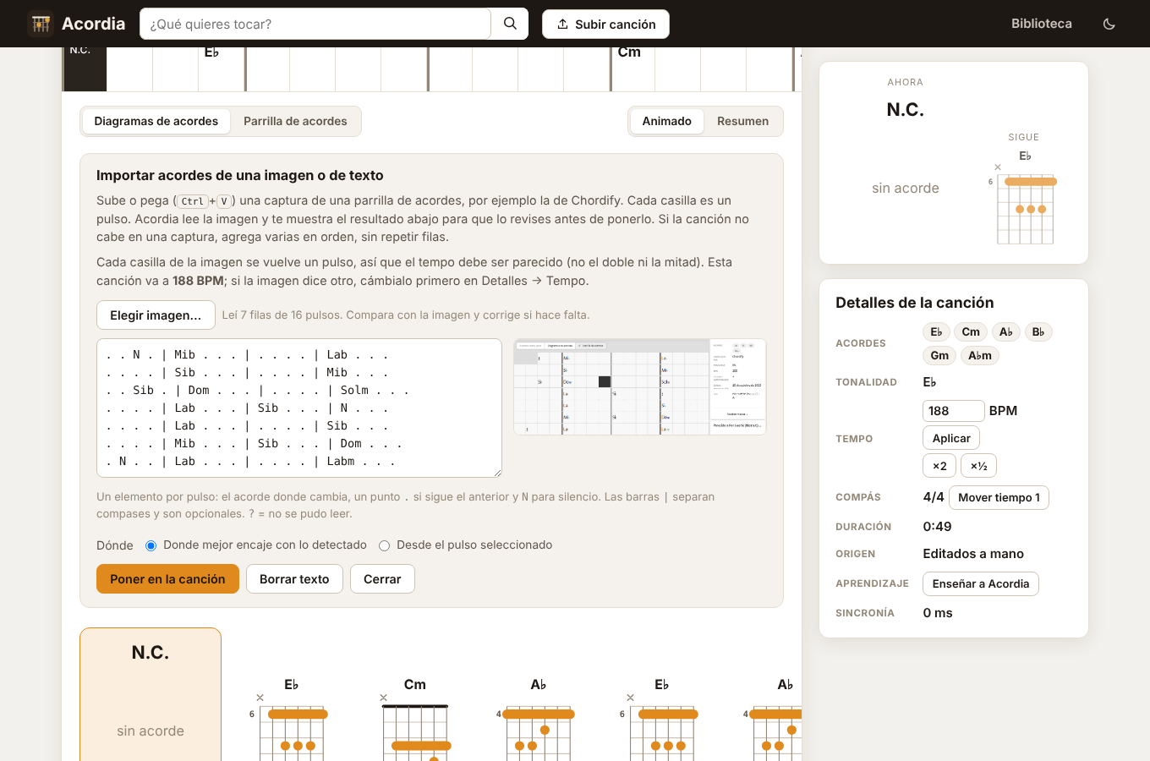
Figura 7. Importar acordes desde una captura: el texto leído junto a la imagen, listo para revisar.

9.8 Videos de YouTube
Para los videos se usa la API de captura de pantalla del navegador (getDisplayMedia), pidiendo compartir la pestaña con su audio. Mientras el video se reproduce desde el inicio, cada trozo de audio que llega se anota junto con el tiempo que informa el reproductor de YouTube. Ese tiempo llega "a saltos" y siempre un poco atrasado, así que el desfase entre la grabación y el video se estima con el borde superior (percentil 95) de las mediciones. Si el video se detiene por carga o por un anuncio, aparece un salto y la grabación se parte en tramos que se ubican cada uno en su lugar. El audio alineado pasa por el mismo analizador que los archivos y nunca se guarda.

9.9 Análisis con inteligencia artificial (opcional)
El analizador del navegador está hecho a mano: espectro, cromagrama, plantillas y Viterbi. Funciona bien con acordes mayores y menores, pero no distingue un G7 de un G ni un Cmaj7 de un C. Para eso se agregó, como opción, un análisis con dos redes neuronales publicadas en ISMIR, el congreso principal de análisis musical, ambas con licencia MIT:
- BTC (Bi-directional Transformer for Chord recognition, Park et al., 2019) reconoce 170 clases: 14 tipos de acorde (mayor, menor, 7, maj7, m7, sus2, sus4, dim, aug, 6, m6, dim7, m7♭5 y m(maj7)) en las 12 notas, más «sin acorde». Sus pesos vienen incluidos en el proyecto (12 MB).
- Beat This! (Foscarin, Schlüter y Widmer, 2024) encuentra los pulsos y el tiempo 1 de cada compás. Sus pesos se descargan solos la primera vez. Si no se pueden descargar, se usan los pulsos de la librería librosa y la página lo indica.
El servicio calcula la transformada de Q constante del audio (144 bandas, 24 por octava) en bloques de 10 segundos, igual que en el entrenamiento de BTC, después de corregir la afinación de la grabación. BTC devuelve, cada 0,09 segundos, la probabilidad de cada acorde. Esas probabilidades se promedian dentro de cada pulso y la secuencia final se elige con Viterbi, como en el analizador del navegador: cambiar de acorde tiene un costo que el usuario controla con la barra «Cambios de acorde», y ese costo es menor en el tiempo 1 del compás. Si el usuario escribe un tempo y la red dio el doble o la mitad, se corrige quitando o agregando pulsos.
En las canciones de prueba con solo acordes mayores y menores, las dos formas acertaron casi lo mismo (la IA entre 91,6 % y 97,9 %; el navegador entre 93,8 % y 98,8 %, que fue ajustado con ese mismo tipo de canciones). La diferencia aparece con otros acordes: en una canción con Cmaj7, Am7, Dm7, G7, C, E7, Am y Dsus4, la IA escribió exactamente esos acordes, mientras el analizador del navegador los redujo a mayor o menor y confundió el E7 con Em. Con ocho acordes de piano generados por el programa de prueba del servicio, la IA acertó 7 de 8 (leyó Cmaj7 como C).
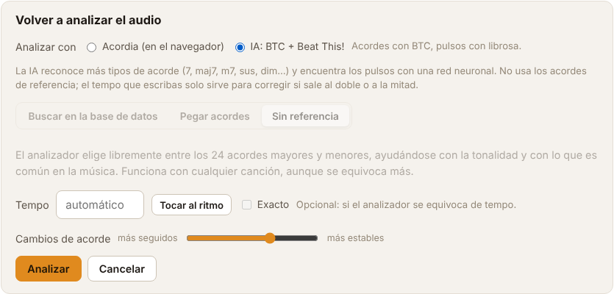
Figura 8. Volver a analizar: elegir entre el analizador del navegador y la IA.
La limitación es la instalación: el servicio necesita Python y PyTorch (cerca de 1,5 GB) y hay que abrirlo con ia/iniciar-ia.bat. Por eso es opcional y no reemplaza al analizador del navegador.

10. Interfaz
La página del reproductor se organizó como los sitios de acordes sincronizados más usados: arriba el reproductor y una barra de herramientas; debajo, una tira horizontal de pulsos con las barras de compás, que avanza sola mientras suena la canción; y a la derecha el diagrama del acorde actual y del siguiente junto con los detalles de la canción. Debajo de la tira se elige entre ver los diagramas de los próximos acordes o la parrilla de compases, en modo animado o en resumen.
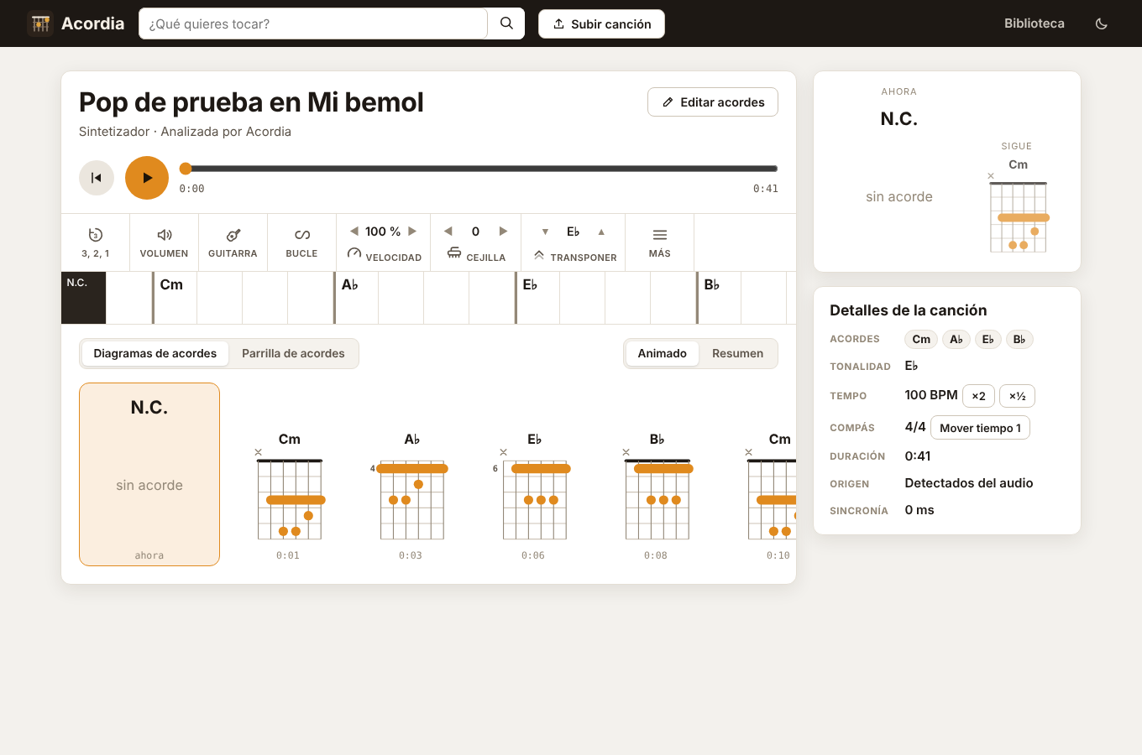
Figura 9. Reproductor: herramientas, tira de pulsos, diagramas y detalles de la canción.
La barra de herramientas tiene conteo 3, 2, 1 al ritmo de la canción, volumen, instrumento de los diagramas (guitarra, ukelele o piano), bucle, velocidad sin cambiar el tono, cejilla y transposición. En «Más» están la notación, el ajuste de sincronía en pasos de 10 ms, la corrección del tempo y del tiempo 1, volver a analizar, marcar cambios en vivo y eliminar. Los nombres se escriben con bemoles o sostenidos según la tonalidad (en Mi♭ aparece La♭ y no Sol♯).
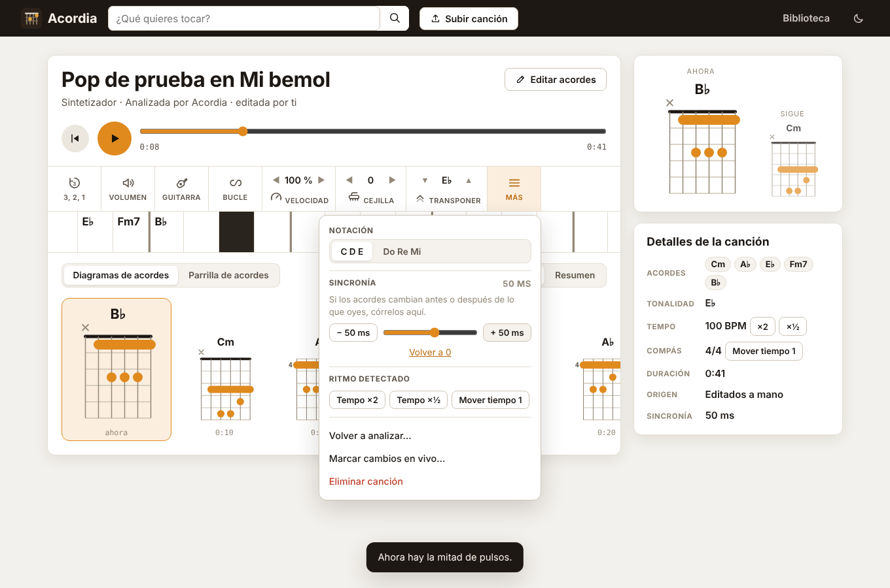
Figura 10. Menú «Más»: notación, sincronía y corrección del ritmo.
En el modo de edición se seleccionan uno o varios pulsos con un clic o arrastrando, y se elige el acorde en una paleta con los acordes de la canción (o con las teclas 1 a 9). Al poner un acorde en un solo pulso, ese acorde dura hasta el siguiente cambio, como en Chordify, para que no reaparezca el acorde anterior en el pulso de al lado. «Borrar» (tecla Supr) quita un cambio y deja sonando el acorde anterior, y «Sin acorde» (tecla 0) marca silencio hasta el siguiente cambio. También se puede correr un cambio un pulso antes o después, copiar y pegar una parte, escuchar la selección en bucle, deshacer y rehacer, y corregir el tono de todos los acordes a la vez. En la parrilla solo aparece el nombre donde cambia el acorde; las demás casillas muestran una raya.
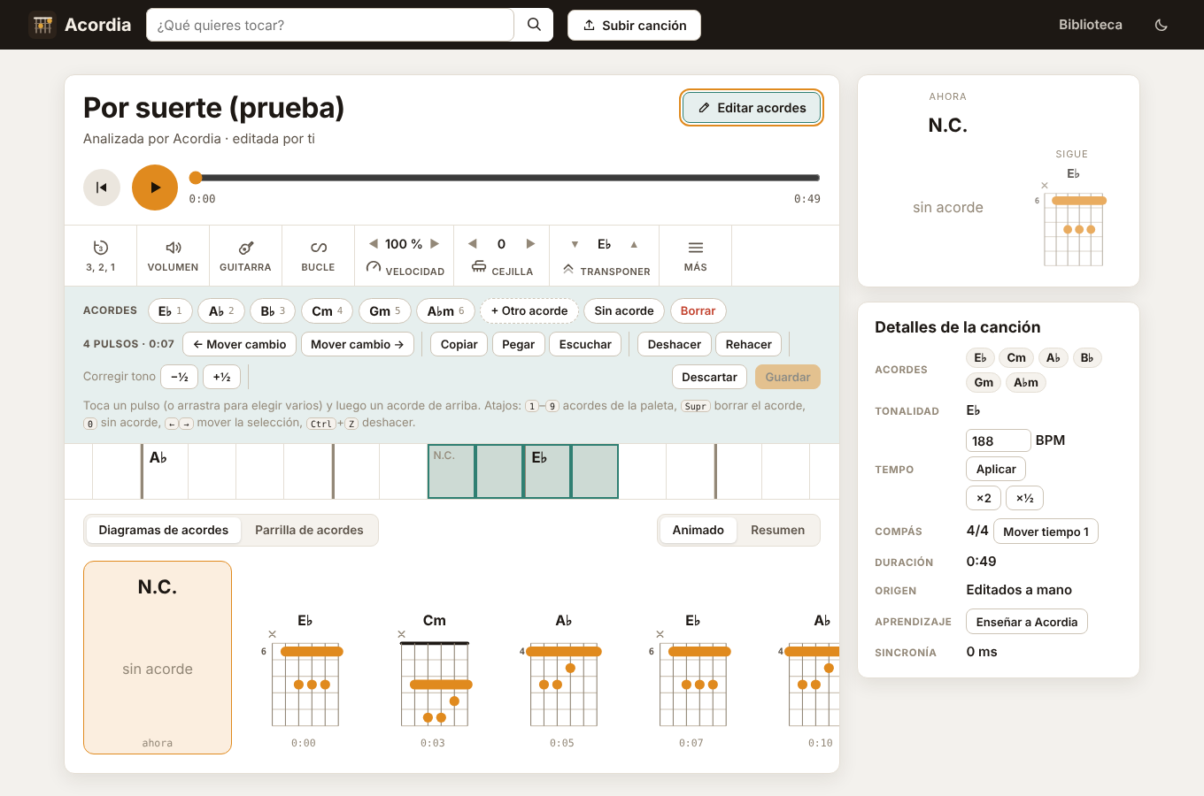
Figura 11. Edición: paleta de acordes, acciones y selección de pulsos.
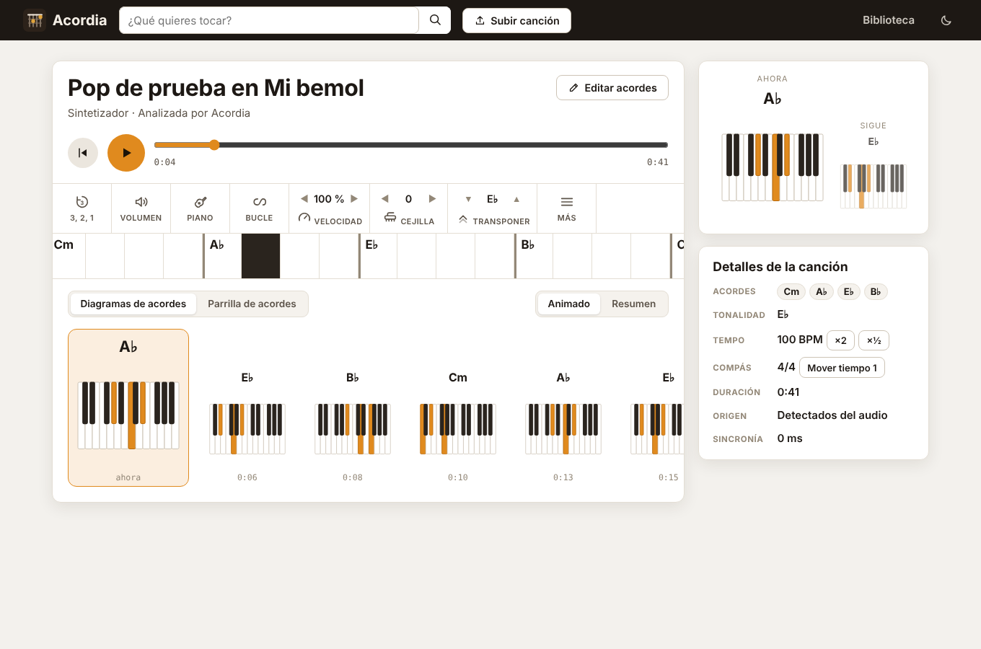
Figura 12. Diagramas para piano en la columna derecha.
Debajo de los detalles está el panel «Para practicar», inspirado en las páginas de acordes que guían la práctica. Se calcula con los acordes de la canción: los esenciales son los que más suenan hasta cubrir el 90 % del tiempo; la vuelta principal es la progresión de 2 a 8 acordes que más tiempo cubre al repetirse sin solaparse (en un empate se prefiere la que empieza en el tiempo 1); y los cambios para practicar son los pasos de un acorde a otro que más se repiten fuera de esa vuelta. El botón «Practicar la vuelta» pone un bucle sobre su primera aparición y baja la velocidad a 0,75×.
El nivel «Sencillo» (en «Más → Nivel» o desde el panel) muestra cada acorde reducido a mayor o menor: E7 → E, Am7 → Am, Cmaj7 → C, D/F♯ → D. Solo cambia lo que se ve, los diagramas y el panel de práctica; lo guardado queda igual y al editar se ven los acordes completos.
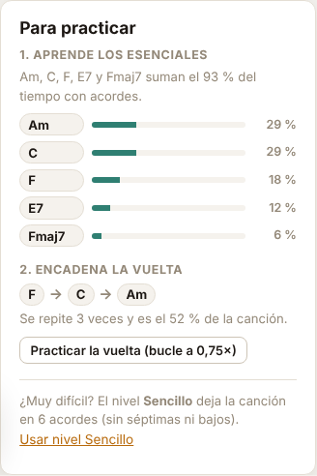
Figura 13. Panel «Para practicar»: esenciales, vuelta principal y nivel Sencillo.
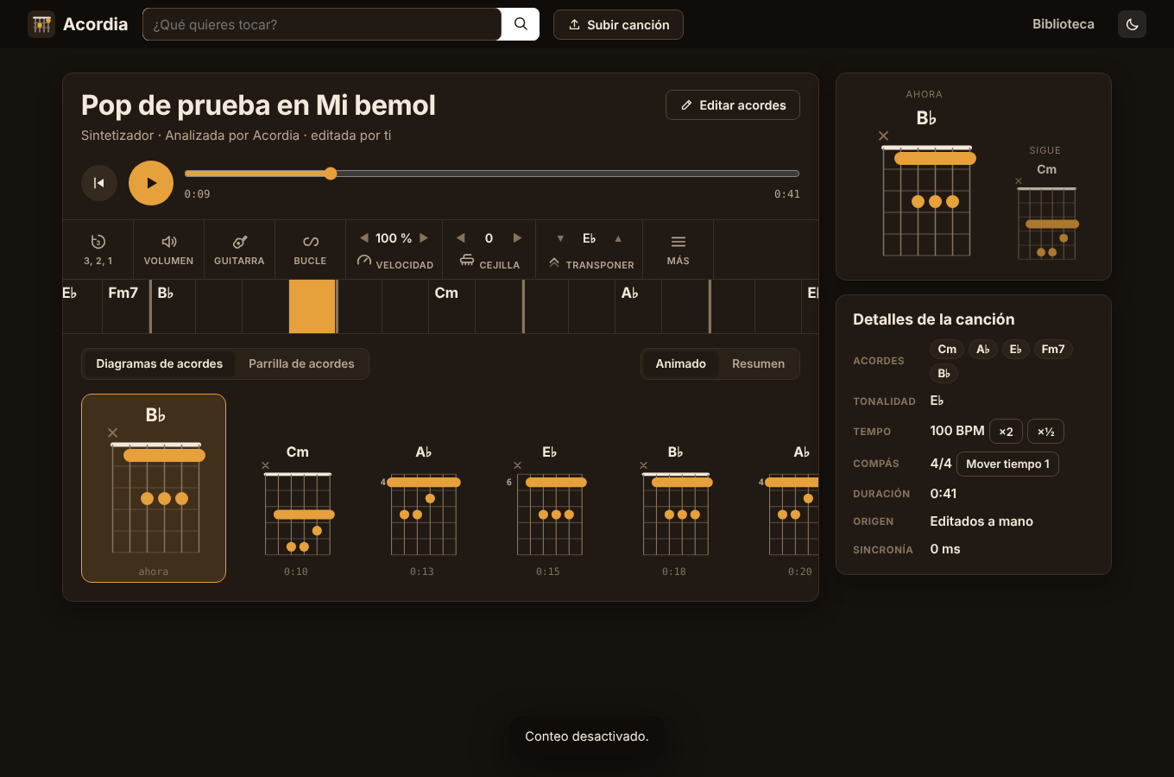
Figura 14. Tema oscuro.
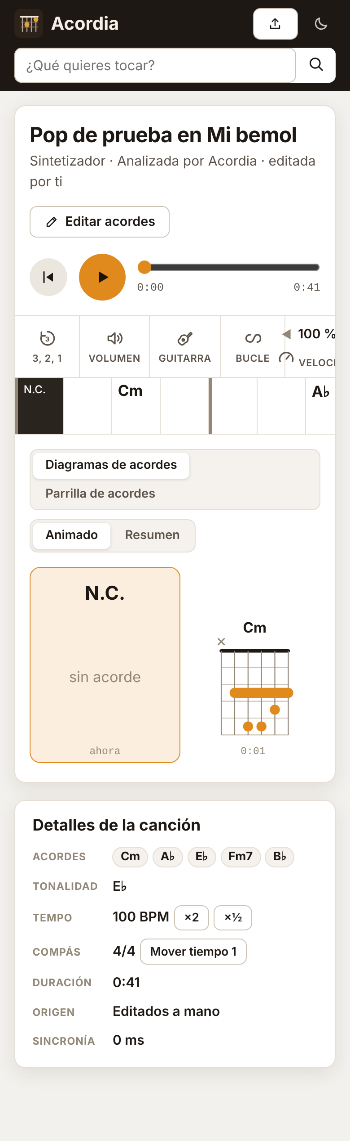
Figura 15. La misma página en un celular.

11. Pruebas y resultados

11.1 Canciones de prueba realistas
Medir la precisión con canciones comerciales exige saber de antemano el pulso y el acorde exactos de cada instante, cosa que no se tiene. Por eso se generaron canciones sintéticas con progresiones inventadas pero con los elementos de una grabación real: guitarra rasgueada con las digitaciones de verdad, bajo, batería con caja en 2 y 4, una voz con notas que no son del acorde, cambios de acorde adelantados medio tiempo, intro sin batería, pequeñas variaciones de tempo y reverberación. Como el programa sabe qué suena en cada momento, se puede medir el acierto.
Tabla 4. Resultados con canciones realistas (versión final del analizador)
Caso | Tempo real → detectado | Pulsos a tiempo | Compás | Acordes
Pop en Mi♭, 100 BPM | 100 → 100 | 96 % | 98 % | 96,9 %
Balada en Sol, 72 BPM | 72 → 145 (doble) | 64 % | 64 % | 98,2 %
Rock en Mi, 128 BPM | 128 → 128 | 95 % | 95 % | 94,7 %
Menor en La m, 90 BPM, voz fuerte | 90 → 91 | 97 % | 97 % | 94,8 %
Pop en Fa♯, 115 BPM, muchas anticipaciones | 115 → 115 | 96 % | 97 % | 89,6 %

Frente a la primera versión, el promedio de acordes correctos subió de 87,4 % a 94,8 % y la detección del compás pasó de no existir a 90 %. Los pulsos detectados quedan entre 0 y 7 ms del pulso real. El error que queda es el de tempo doble o mitad en canciones muy lentas o muy rápidas, como la balada de 72 BPM, que se corrige con un clic.

11.2 Prueba con una canción comercial
El usuario reportó que con una canción comercial de 3:40 la casilla resaltada no iba al ritmo. Al analizarla con las dos versiones se encontró la causa: la primera versión detectó 92,8 BPM y la nueva 139,8 BPM, una razón exacta de 3 a 2. La primera se había enganchado a un patrón rítmico de 3+3+2, frecuente en el pop latino, y su cuadrícula no coincidía con los compases.
Tabla 5. Dónde caen los cambios de acorde en la canción comercial
Versión | Tempo | Tiempo 1 | Tiempo 2 | Tiempo 3 | Tiempo 4
Primera | 92,8 BPM | 20 | 24 | 24 | 22
Final | 139,8 BPM | 65 | 1 | 8 | 29

Con la primera versión los cambios de acorde se repartían al azar entre los cuatro tiempos: la cuadrícula no tenía relación con la música. Con la versión final, casi todos caen en el tiempo 1 o en el 4 (los del tiempo 4 son cambios que la canción adelanta medio tiempo), y la distancia entre cambios es casi siempre de 1,71 s, exactamente un compás.

11.3 Otras pruebas
- Diagramas: un programa calcula qué notas suena cada diagrama a partir de los trastes y la afinación del instrumento, y lo compara con las notas del acorde. Pasaron las 168 combinaciones de guitarra y las 168 de ukelele (12 tonos × 14 tipos de acorde); las posiciones de ukelele más comunes coinciden con las de los cancioneros (C = 0003, G = 0232, Am = 2000, F = 2010).
- Videos de YouTube: se simuló el reproductor y la captura de la pestaña con la canción de prueba en Mi♭. El análisis dio los acordes correctos y el 95 % de los pulsos a menos de 70 ms del real (diferencia mediana de 22 ms). Usar el promedio en vez del borde superior dejaba los pulsos 100 ms adelantados.
- Importación de Chordonomicon: se probó la descarga contra un servidor que redirige (como lo hace Hugging Face hacia su CDN), con verificación del tamaño y reanudación sin volver a descargar.
- Backend (JUnit): traducción de la notación de Chordonomicon (Csmin → C#m, Fsno3d → F#5, D/Fs → D/F#), notación latina, rechazo de palabras que no son acordes, cálculo de la matriz de transiciones y mezcla con las canciones del usuario (una canción con el cambio C → E, poco común en la teoría, ya sube su probabilidad; las filas siguen sumando 1 y lo propio nunca pesa más de la mitad).
- Importar desde imagen: con la captura de Chordify de «Por suerte», se encontró la parrilla de 7 filas por 16 pulsos y se leyeron bien las 19 casillas con texto (incluidos los bemoles y los silencios). Después se puso en una canción de prueba a 188 BPM con la misma progresión: Acordia la ubicó sola a los 6,4 s y los 110 pulsos quedaron en su lugar. También se leyó una captura de la propia parrilla de Acordia. Hay una prueba automática (probar-importar.js) con una parrilla dibujada, el texto por pulsos y la ubicación.
- Tempo exacto: con una canción de prueba a 188 BPM, el analizador automático dio 94 (la mitad) y los cambios de acorde quedaron un pulso antes. Con el tempo exacto de 188, los pulsos quedaron a menos de 6 ms de los reales y los acordes acertaron en el 100 % de los pulsos. Con 189 (un BPM de error), los pulsos se corrían hasta 40 ms en solo 85 segundos.
- Aprendizaje en la página: se probó en el navegador marcar una canción con «Enseñar a Acordia», ver el contador en la biblioteca, que el analizador pida de nuevo el modelo actualizado y que la marca se quite al volver a analizar.
- Análisis con IA: se probó el servicio de Python con cinco canciones sintéticas (resultados en la sección 9.9), con la grabación comercial de 3:40 de la sección 11.2 (la analizó en 5 segundos, con 116 cambios de acorde y 141 BPM) y con un archivo que no es audio (responde «No se pudo leer el audio»). El formulario que arma Spring Boot se probó contra el servicio real, incluido un nombre de archivo con tildes y comillas. En el navegador se recorrió el flujo completo: con el servicio encendido aparece la opción de IA y el resultado se guarda; con el servicio apagado la opción se apaga sola. Los pesos reales de Beat This! no se pudieron descargar en el entorno de desarrollo, así que esa red se probó con pesos sin entrenar (para verificar que la conexión funciona) y los pulsos de las pruebas salieron de librosa.
- Para practicar y nivel Sencillo: con una canción de prueba (F – C – Am repetida, con C – E7 – Am, Fmaj7 y D/F♯), el panel mostró Am, C, F, E7 y Fmaj7 como esenciales (93 % del tiempo) y la vuelta F → C → Am repetida 3 veces (52 %); en nivel Sencillo, Fmaj7 pasó a F y la vuelta subió a 4 veces (70 %). «Practicar la vuelta» puso el bucle en los pulsos 1 a 12 y la velocidad en 75 %, y al editar se vieron otra vez los acordes completos.
- Interfaz (navegador automatizado): se recorrió el flujo completo en Chromium: subir el audio, analizar, comprobar que la casilla resaltada cae sobre el pulso real, transponer, cejilla, instrumentos, velocidad, edición con selección y teclado, deshacer, guardar, bucle, tempo ×2 y ×½, sincronía, conteo 3-2-1, vistas, tema oscuro, buscador y tamaño de celular, sin errores en la consola.

12. Instalación y uso
Las instrucciones completas están en el archivo README.md del proyecto. En resumen:
- Abrir la carpeta del proyecto en NetBeans (File → Open Project).
- Encender MySQL y revisar usuario y contraseña en src/main/resources/application.properties. La base y las tablas se crean solas.
- Ejecutar con el botón Run y abrir http://localhost:8080 en el navegador.
- Opcional pero recomendado: en la biblioteca, pulsar «Importar ahora» para descargar e importar Chordonomicon (264 MB, entre 5 y 20 minutos).
- Opcional: crear una aplicación en el panel de desarrolladores de Spotify (con una cuenta Premium) y copiar el Client ID y el Client Secret.
Para mostrar el proyecto en un computador sin MySQL existe un modo demo que usa una base de datos H2 en un archivo (clic derecho al proyecto → Run Maven → Ejecutar sin MySQL).

13. Conclusiones
Se construyó una aplicación funcional que detecta y sincroniza acordes de guitarra a partir del audio, con un backend en Spring Boot, una base de datos MySQL y una interfaz web adaptable.
La lección técnica más importante fue que la representación de la señal pesa más que el algoritmo de decisión. Cambiar la forma de calcular el cromagrama, de sumar toda la energía a usar solo los picos del espectro, llevó el acierto de 62 % a 100 % en el caso base sin tocar el resto del sistema. Lo mismo pasó con el ritmo: una cuadrícula de pulsos equivocada hace que todo parezca desincronizado aunque los acordes estén bien, y probar con una canción real reveló un error (el patrón de 3 contra 2) que las pruebas sintéticas no mostraban.
La segunda lección es que la detección automática y la base de datos se complementan. Cuando la canción está en Chordonomicon, sus acordes reales restringen la búsqueda y corrigen errores; cuando no está, lo aprendido de cientos de miles de canciones sobre qué cambios de acorde son comunes sigue ayudando. Y como ningún método es perfecto con grabaciones reales, la edición manual cierra el ciclo.
Como trabajo futuro quedan detectar acordes de séptima en el navegador (sin el servicio de IA), reconocer compases distintos de 4/4 (como 3/4 y 6/8), resolver mejor el tempo en canciones muy lentas o muy rápidas y agregar cuentas de usuario para compartir las correcciones entre varias personas.

Referencias
Ellis, D. P. W. (2007). Beat tracking by dynamic programming. Journal of New Music Research, 36(1), 51–60.
Foscarin, F., Schlüter, J. y Widmer, G. (2024). Beat this! Accurate beat tracking without DBN postprocessing. En Proceedings of the 25th International Society for Music Information Retrieval Conference (ISMIR). https://github.com/CPJKU/beat_this
Gómez, E. (2006). Tonal description of music audio signals (Tesis doctoral). Universitat Pompeu Fabra, Barcelona.
Kantarelis, S., Thomas, K., Lyberatos, V., Dervakos, E. y Stamou, G. (2024). CHORDONOMICON: A dataset of 666,000 songs and their chord progressions. arXiv:2410.22046.
Krumhansl, C. L. (1990). Cognitive foundations of musical pitch. Oxford University Press.
Park, J., Choi, K., Jeon, S., Kim, D. y Park, J. (2019). A bi-directional transformer for musical chord recognition. En Proceedings of the 20th International Society for Music Information Retrieval Conference (ISMIR). https://github.com/jayg996/BTC-ISMIR19
Rabiner, L. R. (1989). A tutorial on hidden Markov models and selected applications in speech recognition. Proceedings of the IEEE, 77(2), 257–286.
Spotify for Developers. (2026). February 2026 Web API Dev Mode changes: Migration guide. https://developer.spotify.com/documentation/web-api/tutorials/february-2026-migration-guide

